11.27日动态

**一、来园情况**

今天来园18位小朋友，5位休息在家。今天能主动放物品、签到的小朋友是卢文汐，程梓轩，季千予，衣佳欢，徐菲梵，黄铭宇，夏我杺，邢锦，张雨歆，龚奕欣，梁礼煊，肖茗皓，何安瑾，陈语垚，蔡铭泽，蔡铭豪。

1. **区域游戏**

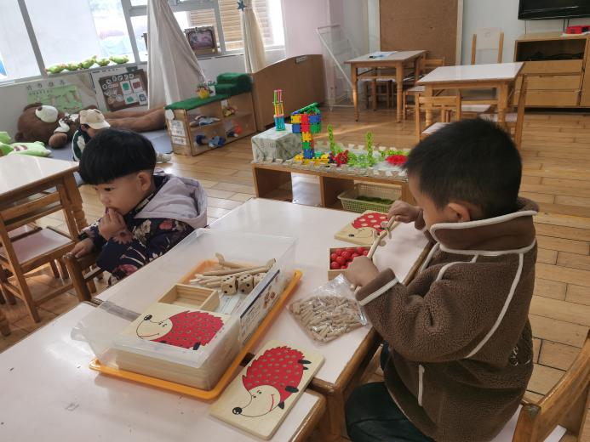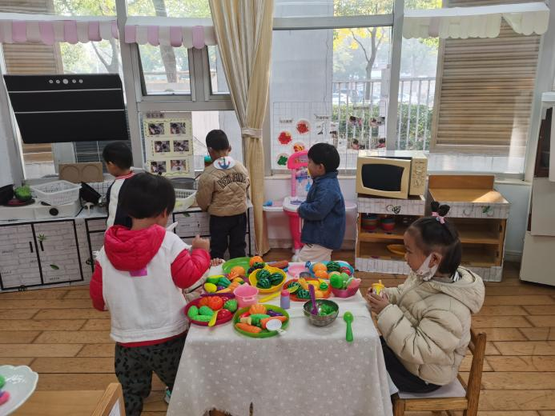

建构区：邢锦、十一、豆豆；梁礼煊

娃娃家：皓皓、蔡铭豪、李若伊、季千予、欢欢、皓皓

美工区：龚奕欣、何安瑾

益智区：吴颀、张雨歆、卢文汐、夏我芯、蔡铭泽

图书吧：泡芙

今天区域游戏前，能在老师提醒下做好区域游戏计划，并能根据计划进行区域游戏的小朋友是泡芙、李若伊、十一、九九、张雨歆、皓皓、蔡铭泽、蔡铭豪、龚奕欣、欢欢、何安瑾。

1. **集体活动——我喜欢的玩具**

这是一节谈话活动。玩具是孩子的最亲密伴侣，是伴随儿童成长的“良师益友”，能激发幼儿之间的交往和了解。孩子们通过玩玩具去感知和认识世界。玩具除了带给儿童无比的欢乐外，其实也扮演着启发儿童德、智、体、美等多方面发展的角色。每个孩子都有自己喜欢的玩具，活动《我喜欢的玩具》即是以幼儿喜欢的玩具为焦点所展开。本次活动中，乐意与同伴交流自己的玩具，能用简短的句子谈谈自己喜欢的玩具的名称、玩法，体验交流的快乐的小朋友是邢锦、蔡铭泽、蔡铭豪、夏我杺、泡芙、梁礼煊、何安瑾、张雨歆、季千予。

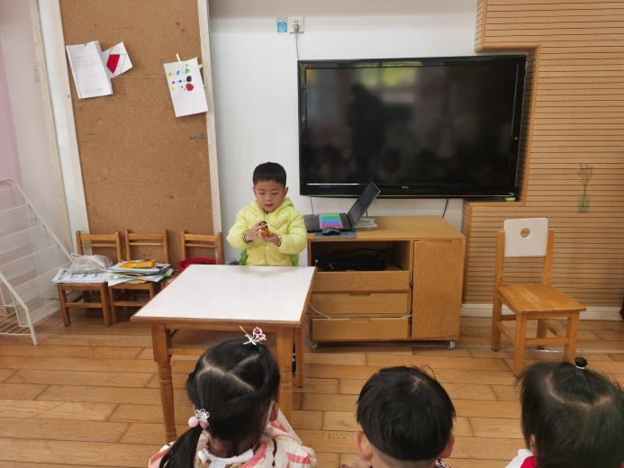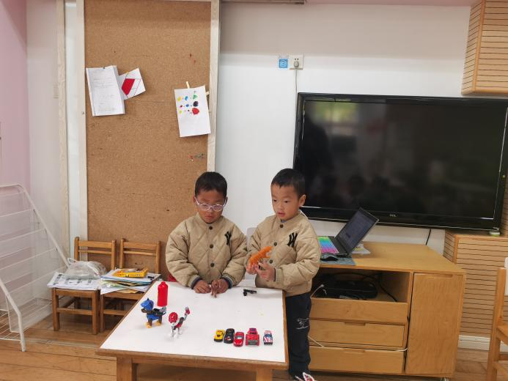

**四、户外活动——好玩的轮胎**

轮胎虽然是生活中的废旧材料，但它能锻炼幼儿动手动脑的创新能力，今天我们玩起了好玩的轮胎，孩子们不仅喜欢玩轮胎，还能再活动中体验到愉悦的情绪，并合作摆放轮胎，玩出了创新。

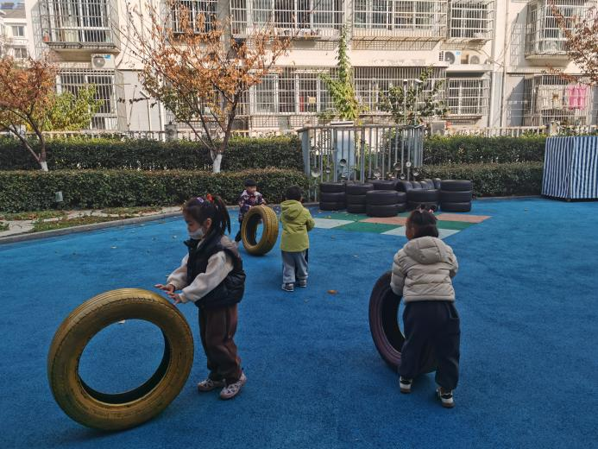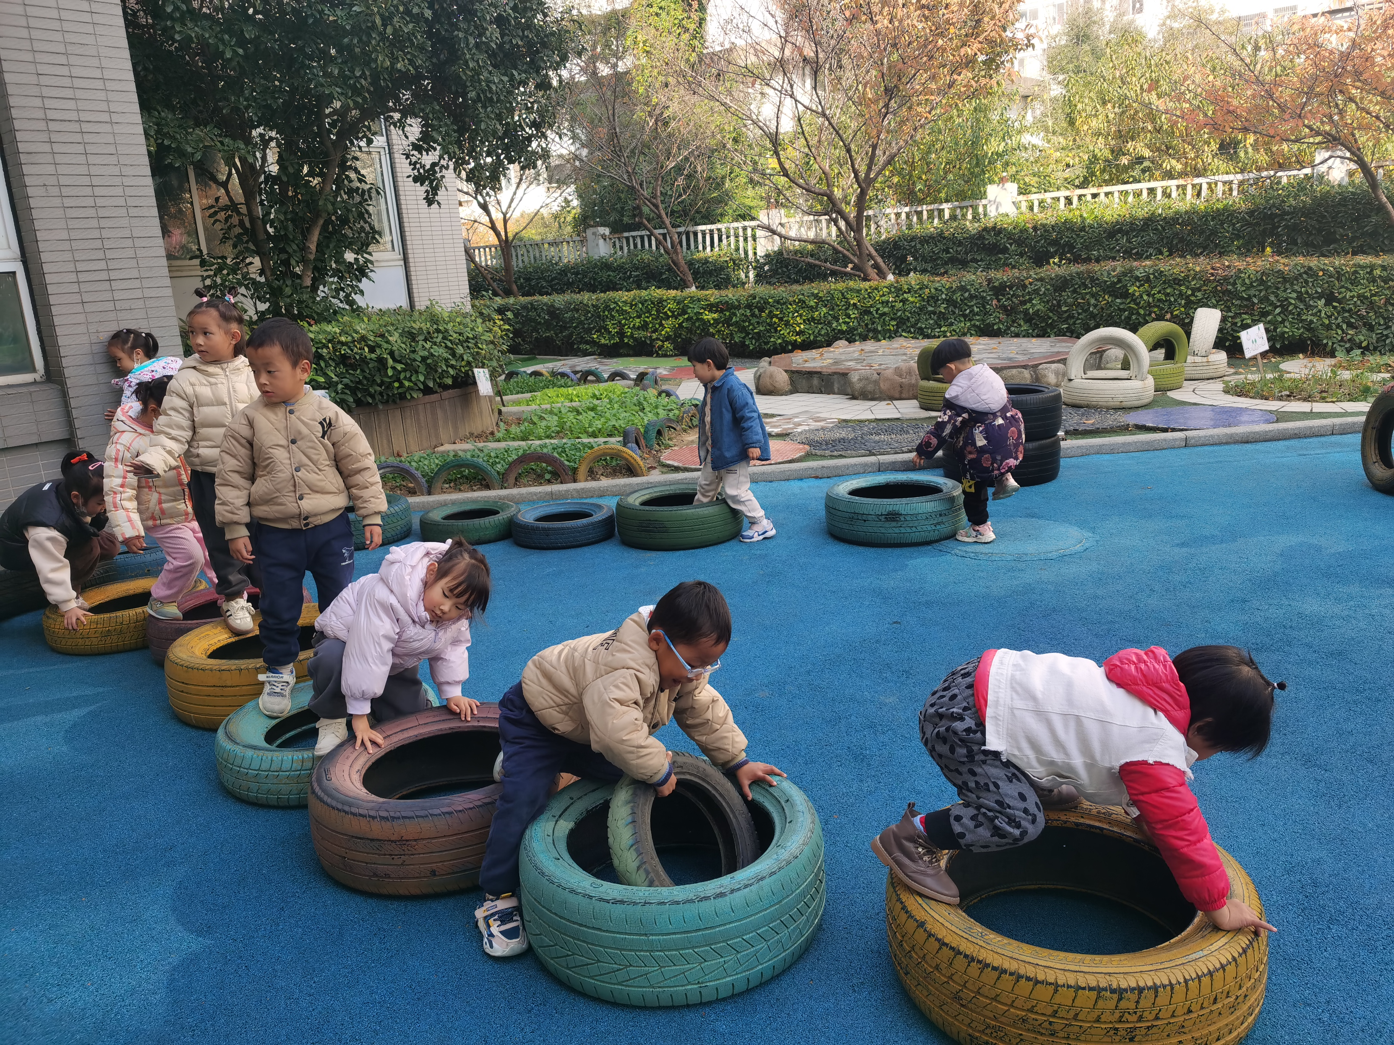

**五、午餐情况**

今天吃的是五彩虾仁、肉末花菜和青菜菌菇汤，能独立吃饭并保持桌面干净的小朋友是程梓轩，季千予，衣佳欢，徐菲梵，黄铭宇，夏我杺，龚奕欣，肖茗皓，何安瑾，李若伊，蔡铭泽，蔡铭豪。

**六、友情提醒**

1.近期气温早晚差异较大，希望大家关注天气，给幼儿穿上合适的衣裤入园；

2.近期传染病感染率明显增多，我们呼吁大家在家多关注幼儿身体状况，做到早发现早治疗。